中级PLC职业技能培训应会

1、试题名称1：用PLC实现三相交流异步电动机Y―△启动
- 操作内容
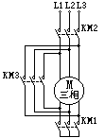
控制要求：
图示为一个控制三相交流异步电动机Y―△启动的主电路。在启动时，首先使接触器KM1、KM2的常开触点闭合，5秒后，再使接触器KM1 的常开触点从接通到断开，而接触器KM3的常开触点闭合，达到了Y形启动△形运转的目的。当按停止按钮，电动机停止运行。
各元器件说明和输入输出端口配置表由鉴定软件自动生成。

- 操作要求
- 用FX2N系列根据控制工艺要求设计PLC梯形图程序或语句表；
- 按输入输出端口配置表接线；
- 用基本指令编制的程序，进行程序输入并完成系统调试。

试题名称2：用PLC实现三相交流异步电动机的正反转

1、操作内容
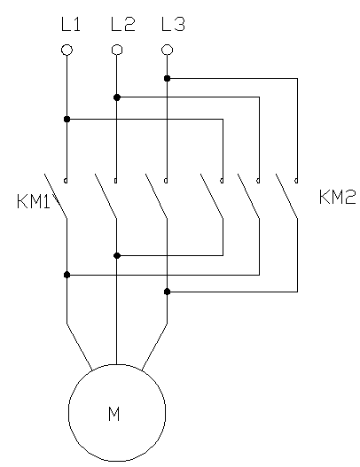
控制要求：
当按下正转按钮SB1，接触器KM1接通电动机开始正转运行，在电机正转运行的前Xs内不允许电动机反转，即按下反转按钮SB2不改变运行方向，仍然正转。
当按下反转按钮SB2，接触器KM2接通电动机反转，在电机反转运行的前Xs内不允许电动机正转，即按下正转按钮SB1不改变运行方向，仍然反转。
当按下停止按钮SB3，电动机停止运行。
各元器件说明和输入输出端口配置表由鉴定软件在答题卷上自动生成。

2、操作要求
- 用FX2N系列根据控制工艺要求设计PLC梯形图程序或语句表；
- 按输入输出端口配置表接线；
- 用基本指令编制的程序，进行程序输入并完成系统调试。

试题名称3：用PLC实现水塔水位的自动控制
1、操作内容
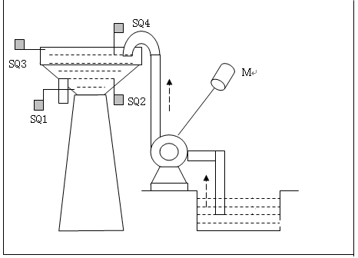

控制要求：
水塔上设有4个液位传感器，分别为SQ1,SQ2,SQ3,SQ4，分布见上图，凡液面高于传感器安装位置则传感器接通（ON），低于传感器安装位置则传感器断开（OFF），其中SQ1和SQ4为急停保护作用，当SQ2或SQ3失灵时发出报警信号。
使用水泵将水池里的水抽到水塔，按下启动按钮SB1后水泵开始运行，直到收到SQ3信号并保持X秒以上，确认水位到达高液位时停止运行；当水塔水位下降到低水位即SQ2接通则重新开启水泵。
一旦S03传感器失灵，在收到SQ4信号时点亮高液位报警指示灯并立即停止整个控制程序；一旦SQ2传感器失灵，在收到SQ1信号时点亮低液位报警指示灯并立即停止整个控制程序。
按下停止按钮SB2后停止整个控制程序。
各元器件说明和输入输出端口配置表由鉴定软件自动生成。

2、操作要求
- 用FX2N系列PLC按控制要求写出梯形图或语句表；
- 按输入输出端口配置表接线；
- 用基本指令编制的程序，进行程序输入并完成系统调试。

试题名称4：用PLC实现装卸料小车的自动控制
1、操作内容
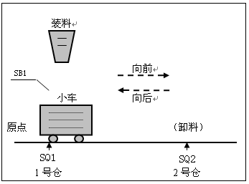
控制要求：
按启动按钮SB1，小车在1号仓装料Xs后由1号仓送料到2号仓，到限位开关SQ2后，停留（卸料）Ys，然后空车返回到1号仓，碰限位开关SQ1重复上述工作过程。
按下停止按钮SB2小车立即停止。
各元器件说明和输入输出端口配置表由鉴定软件自动生成。
2、操作要求
- 用FX2N系列PLC按控制要求写出梯形图或语句表；
- 按输入输出端口配置表接线；
- 用基本指令编制的程序，进行程序输入并完成系统调试。

试题名称5：用PLC实现彩灯闪烁的控制

1、操作内容
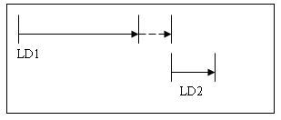
控制要求：
当开关SB1接通时彩灯LD1和LD2按照循环要求工作，SB1断开后彩灯都熄灭。
灯工作循环：
LD1彩灯亮，延时Xs后，→闪烁三次（每一周期为亮1s熄1s）→LD2彩灯亮，延时Ys后熄灭→进入再循环。
各元器件说明和输入输出端口配置表由鉴定软件自动生成。
2、操作要求
- 用FX2N系列PLC按控制要求写出梯形图或语句表；
- 按输入输出端口配置表接线；
- 用基本指令编制的程序，进行程序输入并完成系统调试。

试题名称6：用PLC实现传输带电机的自动控制
1、操作内容

传感器SQ2
传感器SQ1 物品

电动机M2
电动机M1
控制要求：
某车间运料传输带分为二段，由二台电动机分别驱动。按启动按钮SB1，电动机M2开始运行并保持连续工作，被运送的物品前进；被传感器检测SQ2，启动电动机M1运载物品前进；物品被传感器检测SQ1，延时X秒，停止电动机M1。上述过程不断进行，直到按下停止按钮SB2传送电机M2立刻停止。
各元器件说明和输入输出端口配置表由鉴定软件自动生成。
2、操作要求
- 用FX2N系列PLC按控制要求写出梯形图或语句表；
- 按输入输出端口配置表接线；
- 用基本指令编制的程序，进行程序输入并完成系统调试。

试题名称7：用PLC实现智力竞赛抢答装置的控制

1、操作内容

主持人

A 组 B组

控制要求：
主持人启动按钮SB3控制三个抢答桌。
主持人说出题目并按动开始抢答按钮SB3后，抢答开始，哪组先按按钮，哪组桌子上的灯即亮，同时接通电铃DL，后者抢答无效。延时Xs后电铃停，并点亮答题指示灯，答题时间为Ys，答题时间到后熄灭抢答灯和答题灯，本轮抢答结束。若Xs内没人抢答，本轮抢答结束。
各元器件说明和输入输出端口配置表由鉴定软件自动生成。
2、操作要求
- 用FX2N系列PLC按控制要求写出梯形图或语句表；
- 按输入输出端口配置表接线；
- 用基本指令编制的程序，进行程序输入并完成系统调试。
试题名称8：用PLC实现加热炉上料装置的自动控制

1、操作内容

SQ4炉门关限位开关

SQ1炉门开限位开关

SQ2推料机到料位

SQ3推料机原位

控制要求：
按SB1启动按钮→KM1得电，炉门电机正转→炉门开；
压限位开关SQ1→KM1失电，炉门电机停转，KM3得电，推料机电机正转→推料机前进
压限位开关SQ2→KM3失电，KM4得电，推料机电机反转→推料机退到原位。
压限位开关SQ3→KM4失电，推料机电机停转；KM2得电，炉门电机反转→炉门闭。
压限位开关SQ4→KM2失电，炉门电机停转；SQ4常开触点闭合，并延时Xs后开始下次循环开始。
上述过程不断运行，若按下停止按钮SB2后，工作立即停止。

各元器件说明和输入输出端口配置表由鉴定软件自动生成。
2、操作要求
- 用FX2N系列PLC按控制要求写出梯形图或语句表；
- 按输入输出端口配置表接线；
- 用基本指令编制的程序，进行程序输入并完成系统调试。

试题名称9：用PLC实现钻孔动力头的自动控制
1、操作内容
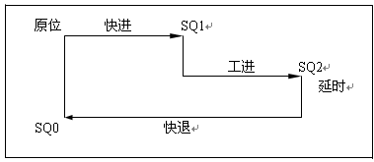
控制要求:：
动力头在原位，并加以启动信号，这时接通电磁阀YV1，动力头快进；动力头碰到限位开关SQ1后，接通电磁阀YV1和YV2，动力头由快进转为工进，同时动力头电机转动（由KM1控制）；动力头碰到限位开关SQ2后，电磁阀YV1和YV2失电，并开始延时Xs；延时时间到，接通电磁阀YV3，动力头快退；动力头回到原位即停止电磁阀YV3及动力头电机。
各元器件说明和输入输出端口配置表由鉴定软件自动生成。
2、操作要求
- 用FX2N系列PLC按控制要求写出梯形图或语句表；
- 按输入输出端口配置表接线；
- 用基本指令编制的程序，进行程序输入并完成系统调试。

试题名称10：用PLC实现仓库门开闭的自动控制
1、操作内容

超声波开关SQ3

门位电动机M

开门上限开关SQ1
关门下限开关SQ2

控制要求：
正转接触器KM1使电机开门，反转接触器KM2使电机关门。在库门的上方装设一个超声波传感器SQ3，当来人（车）进入时产生输出电信号（SQ3=ON），由该信号使电机M正转使卷帘上升开门，门升至上限位开关SQ1后停止。延时Xs电机M反转,使卷帘下降自动关门。门关至下限位开关SQ2后停止。电机关门时若超声波开关或光电的探测接到信号时，则立即停止关门并自动转为开门。用按钮SB1手动控制开门和SB2手动控制关门。手动开关门时，自动开关门控制无效。

各元器件说明和输入输出端口配置表由鉴定软件自动生成。
2、操作要求
- 用FX2N系列PLC按控制要求写出梯形图或语句表；
- 按输入输出端口配置表接线；
- 用基本指令编制的程序，进行程序输入并完成系统调试。

中级职业技能PLC解答
试题名称1用PLC实现三相交流异步电动机星三角启动
停止
启动
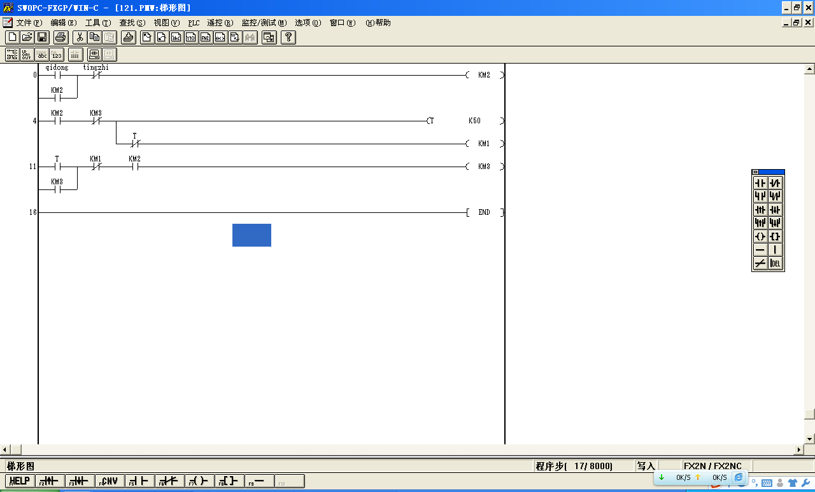
Kx
说明：
由于试题中指出：输入输出端口表由鉴定软件自动生成，所以下面给出的答案并没有端口元件名称。
在培训时，读者可以自行给出端口号，重新改写梯形图。
例如：试题1给出端口号后，重新改写梯形图如下。

用PLC实现三相交流异步电动机星、三角启动
输 入 |  | 输 出
名 称 | 编 号 | 名 称 | 编 号
启动按钮SB0 | X0 | 控制KM1接触器（星形） | Y0
停止按钮SB1 | X1 | 控制KM2接触器（主） | Y1
T=5S |  | 控制KM3接触器（三角形） | Y2
PLC 输入、输出（I/O）分配表
梯形图：

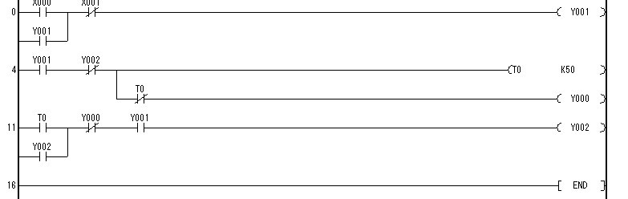

试题名称2用PLC实现三相交流异步电动机正、反转

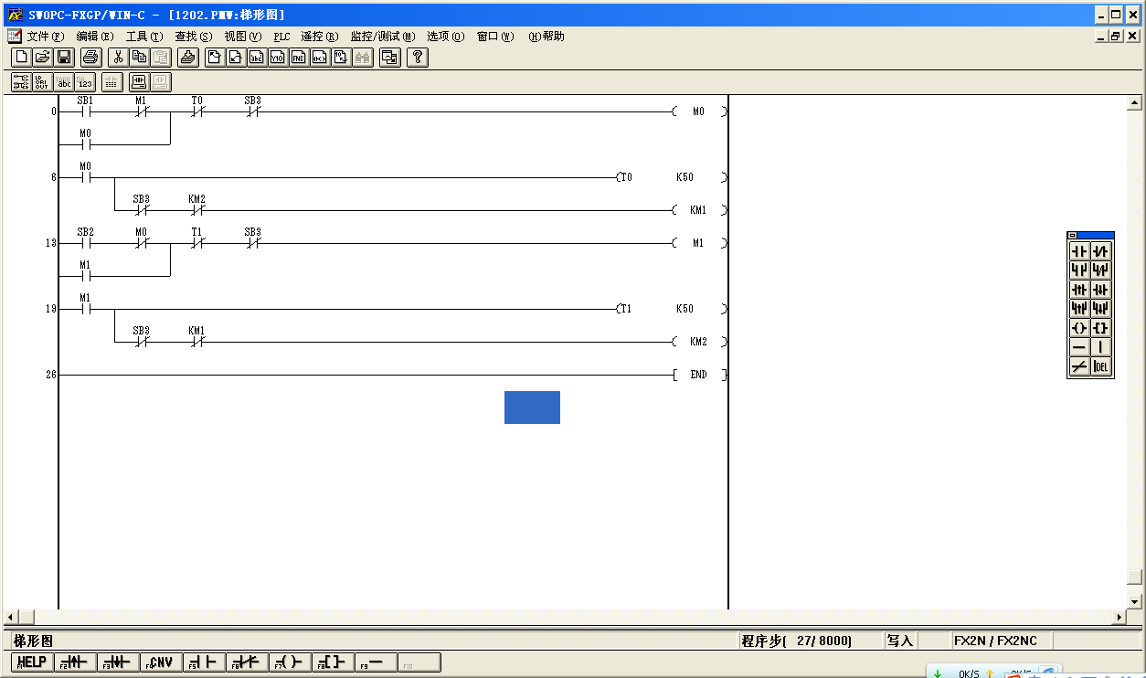

试题名称3: 用PLC实现水水塔水位的自动控制

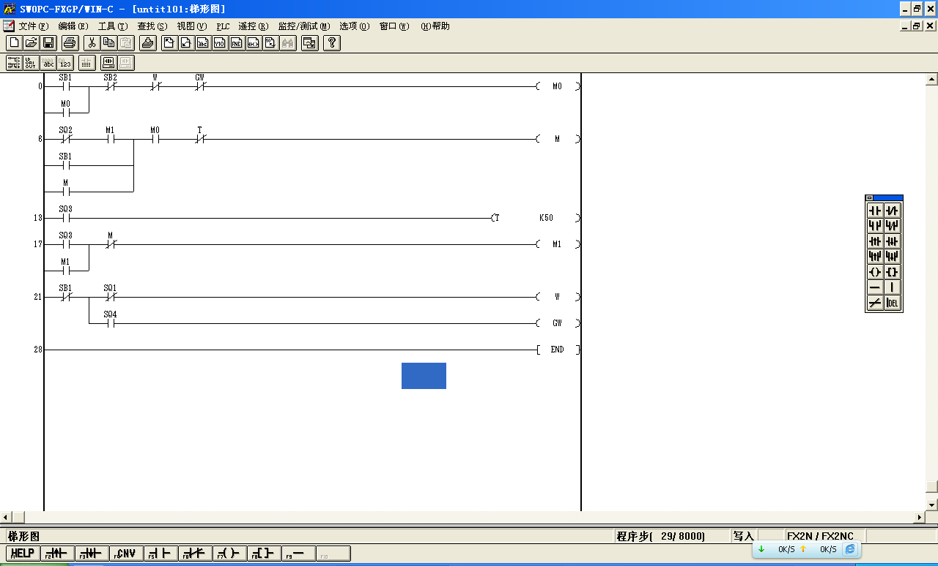

W: 低液位报警指示灯
GW: 高液位报警指示灯
M: 水泵

试题名称4:用PLC实装料卸料小车的自动控制
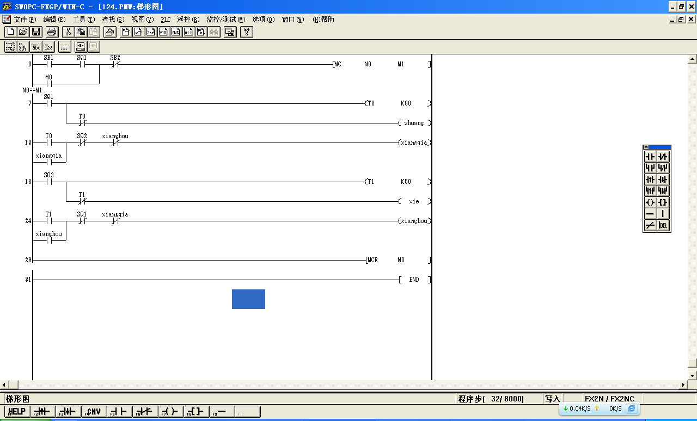
向前
向后
向后
卸料
向前
装料
向后
向前
Kys
Kxs
M1

试题名称5用PLC实现彩灯闪烁的控控制

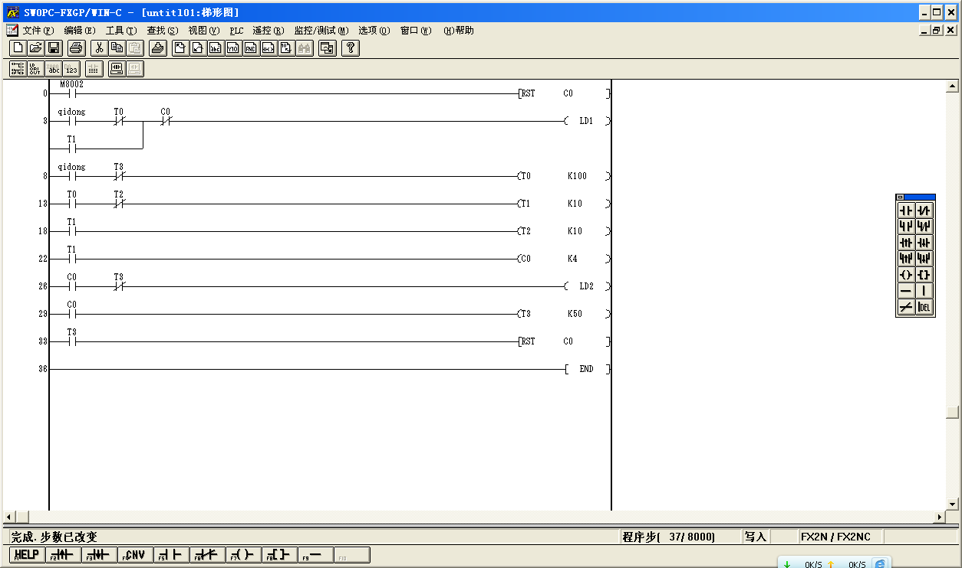
启动
启动

试题名称6用PLC实现传输带电动机的自动控制
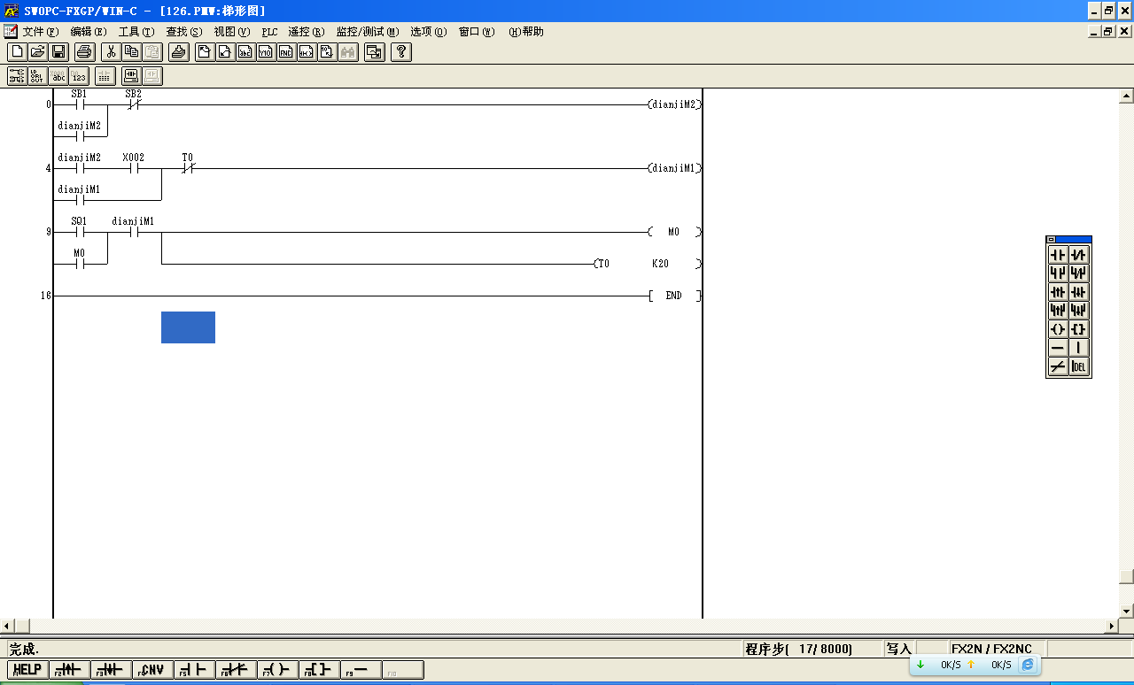
电机M2
电机M2
电机M1
电机M2
电机M1
电机M1
Kxs
SQ2

试题名称7用PLC实现智力竞赛抢答装置的控制

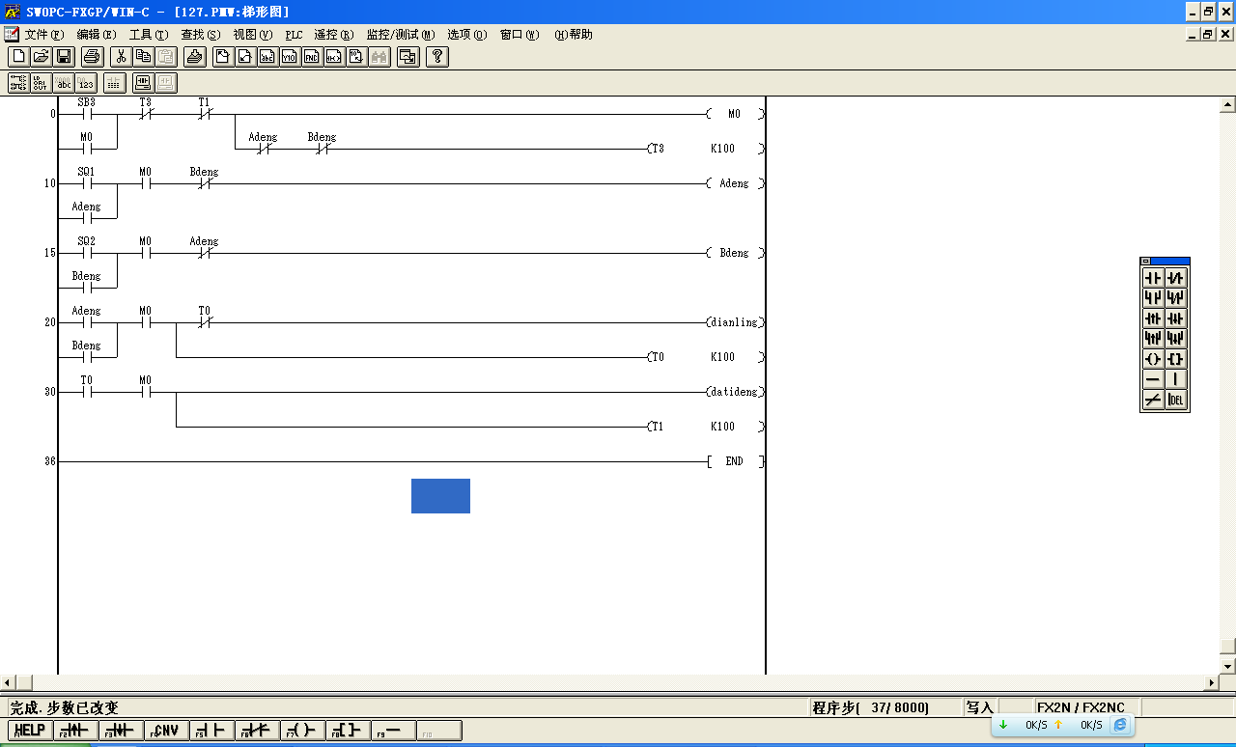

Adeng :A抢答灯
Bdeng :B抢答灯
Dianling:电铃
Datideng:答题灯

试题名称8用PLC实现加热炉上料装置的自动控制
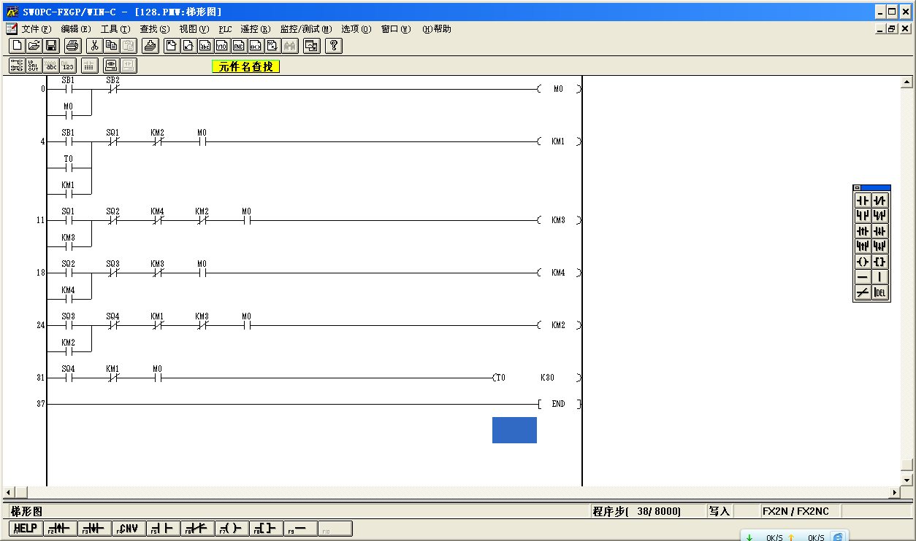

试题名称9用PLC实现钻孔动力头的自动控制

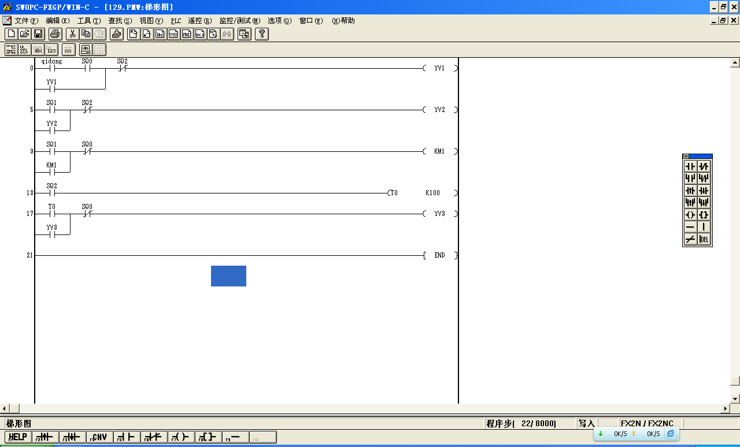
Kxs

试题名称10:用PLC实现仓库门开闭的自动控制
